[刚发表就被质疑!中国农业大学动物医学院某教授的高分论文](https://mp.weixin.qq.com/s?__biz=MzkwMjg4NjU1MQ==&mid=2247488258&idx=1&sn=3eac59cf3ba50ed8acaa53ab4445fb1c&chksm=c1658d7d4cde3f8b228556005499fbd046d9bdd6ea1396408f7f9c08534d6fa93d332782f8e3&scene=126&sessionid=1742316819)

学术红警[学术红警](javascript:void(0);)2025-03-17 08:10:49山东

2025年2月，中国农业大学动物医学院在期刊Autophagy上发表一篇研究论文，研究发现了牛分枝杆菌Mb3523c蛋白通过伴侣介导的自噬调节宿主铁下垂。

**论文题目**：Mycobacterium bovis Mb3523c protein regulates host ferroptosis via chaperone-mediated autophagy

**论文作者**：Haoran Wang、Dingpu Liu、Xin Ge、Yuanzhi Wang、Xiangmei Zhou（通讯作者，音译，周向梅）

**论文单位：中国农业大学动物医学院**

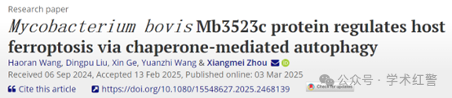

**2025年3月，国际打假人Cecidophyopsis spicata在Pubpeer提出质疑：**

我在本文的图3G中注意到了一个令人担忧的问题。代表用载体或10μM Fer-1处理24小时的CT细胞的图像似乎来自同一视野，仅应用了亮度调整。

鉴于明显的重复，我敦促作者提供解释和原始数据来澄清这个问题。

图3G亮度调整后

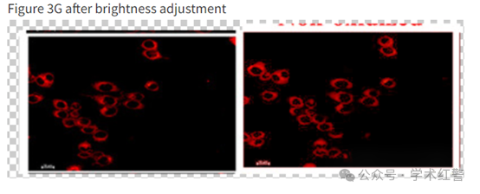

**消息来源：**

**https://pubpeer.com/publications/7FACF655B33A37B4C34E39F100A40D/**

**郑重声明：**

信息来源Pubpeer及相关期刊

如有侵权，请联系删除

QQ 3861453094